**Отчет**

по лабораторной работе дисциплины   
“Программирование”

Лабораторная работа №6   
Консольное приложение  
вариант 31388

**Автор**: Жеребцов Михаил Александрович

**Группа**: Р3117

**Преподаватель**: Кулинич Ярослав Вадимович

**Задание**

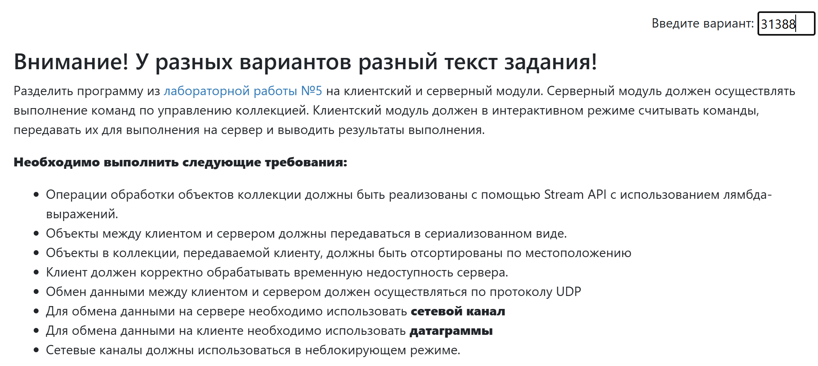

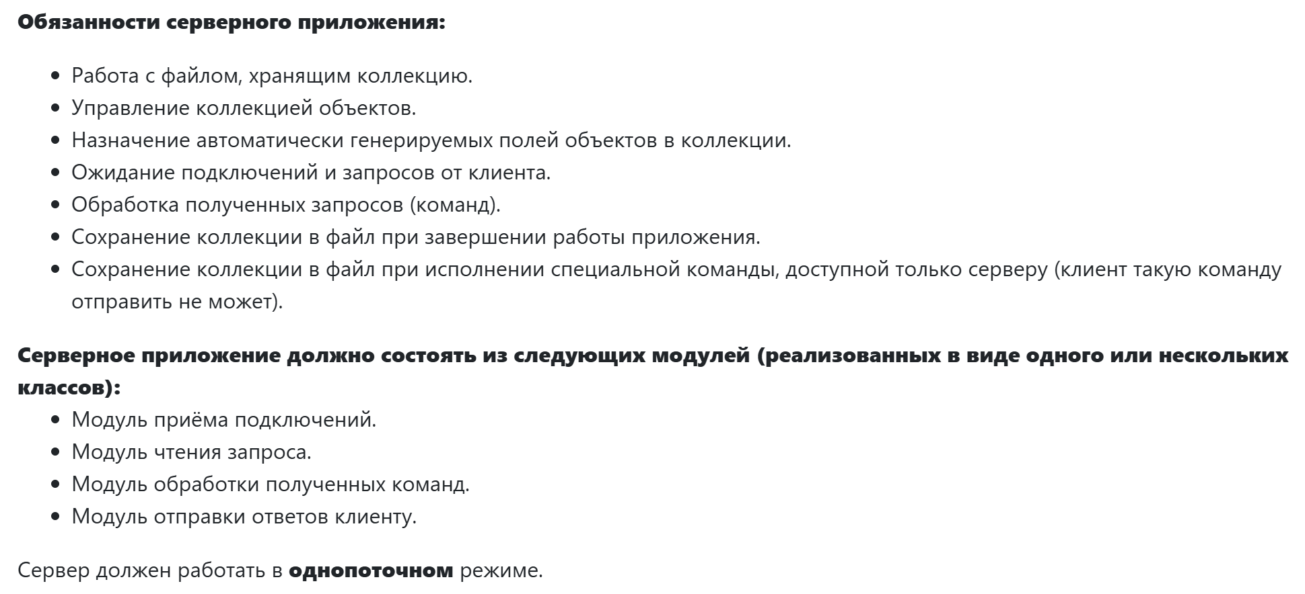

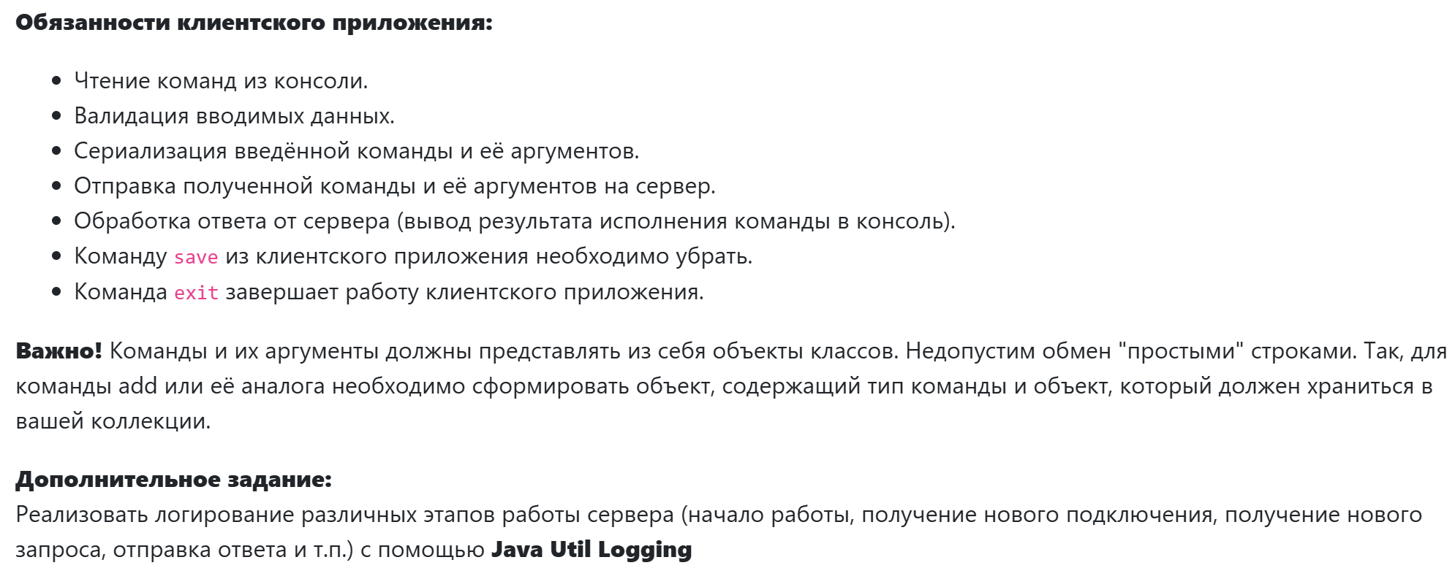

**Ссылка на репозиторий**

<https://github.com/mihozhereb/prog-lab-6>

**Вывод программы**

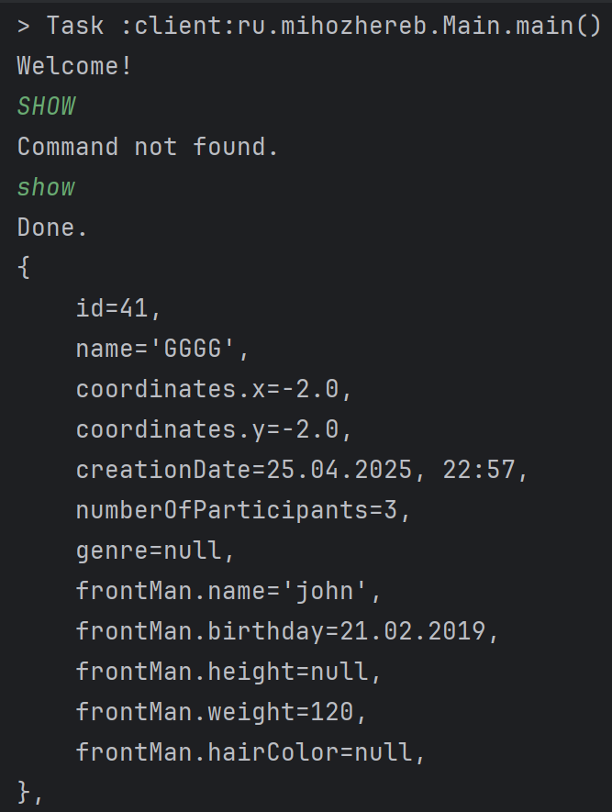

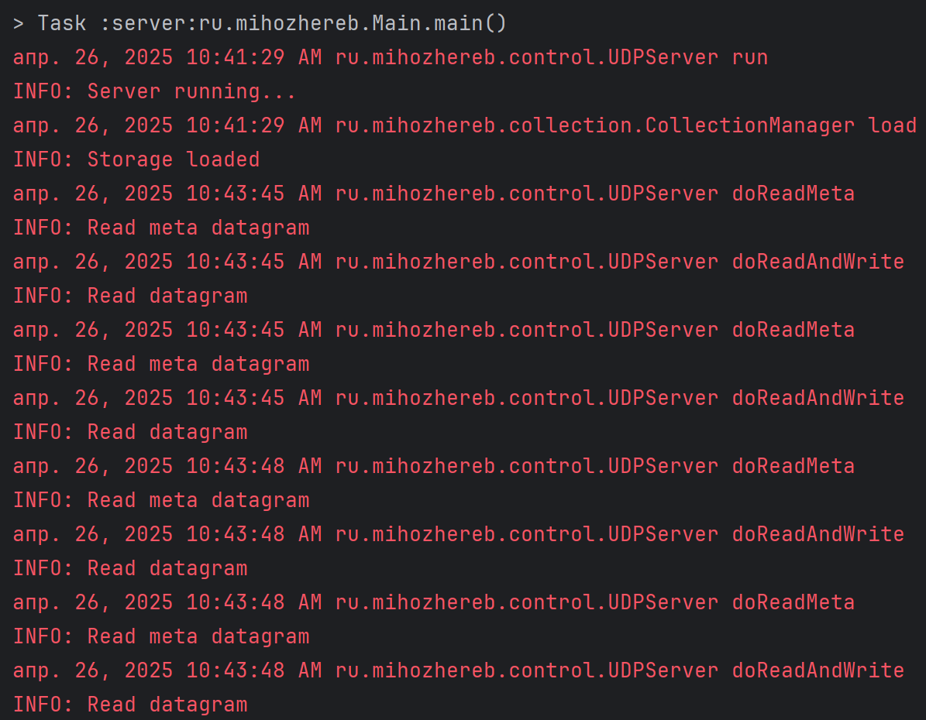

**Вывод**

Я научился создавать консоль-серверные приложения, получил опыт работы с udp протоколом. Изучил новые фичи nio. Узнал о новых шаблонах проектирования.